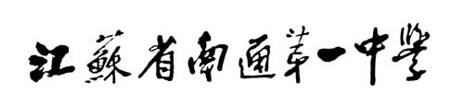
南通市中学高级教师资格
申 报 材 料
（论 文）

1.
2.
3.
4.

姓 名： 申报学科：
申报类别： 编 号：

